线上不见面交易平台操作步骤（投标人）

提前申购CA数字证书
- 投标人登录会员端http://app3.jsnc.gov.cn:8080/nccqjy/member/login.do
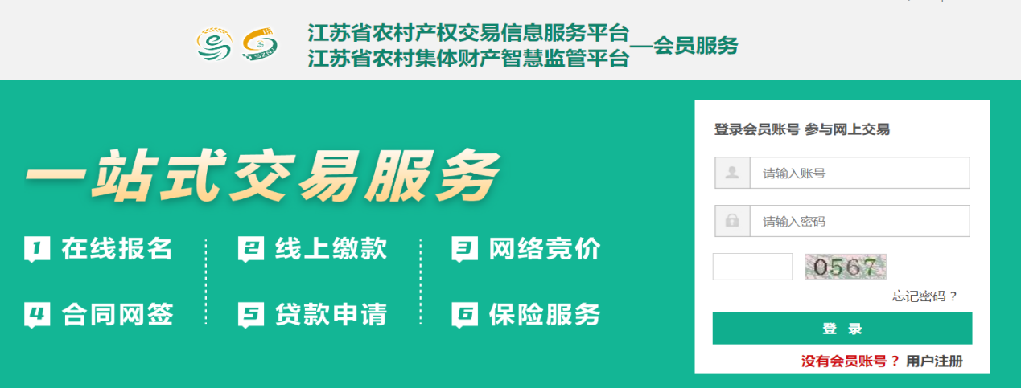

- 点击“申购CA”按钮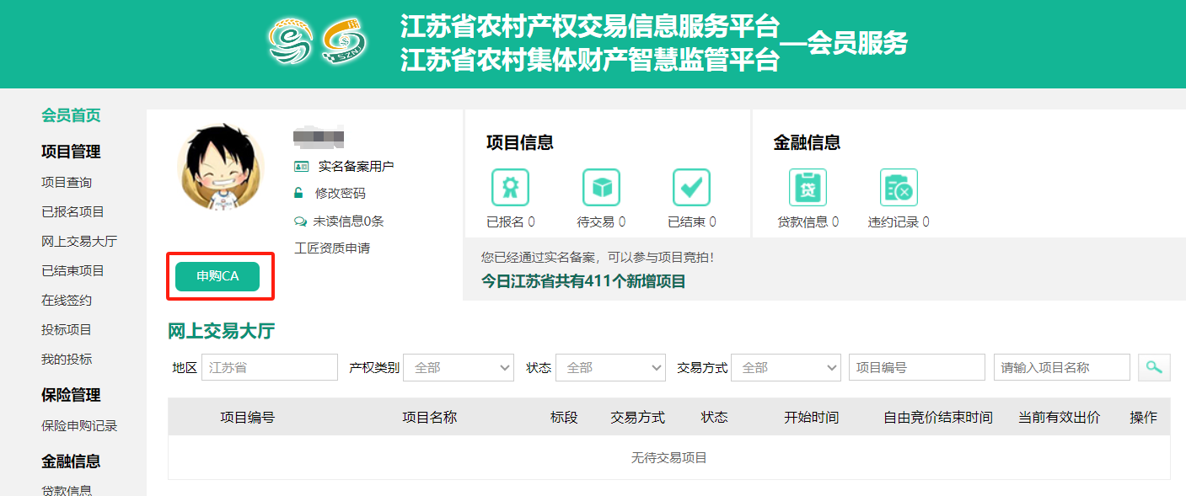

3、选择“高邮涉农资金平台”
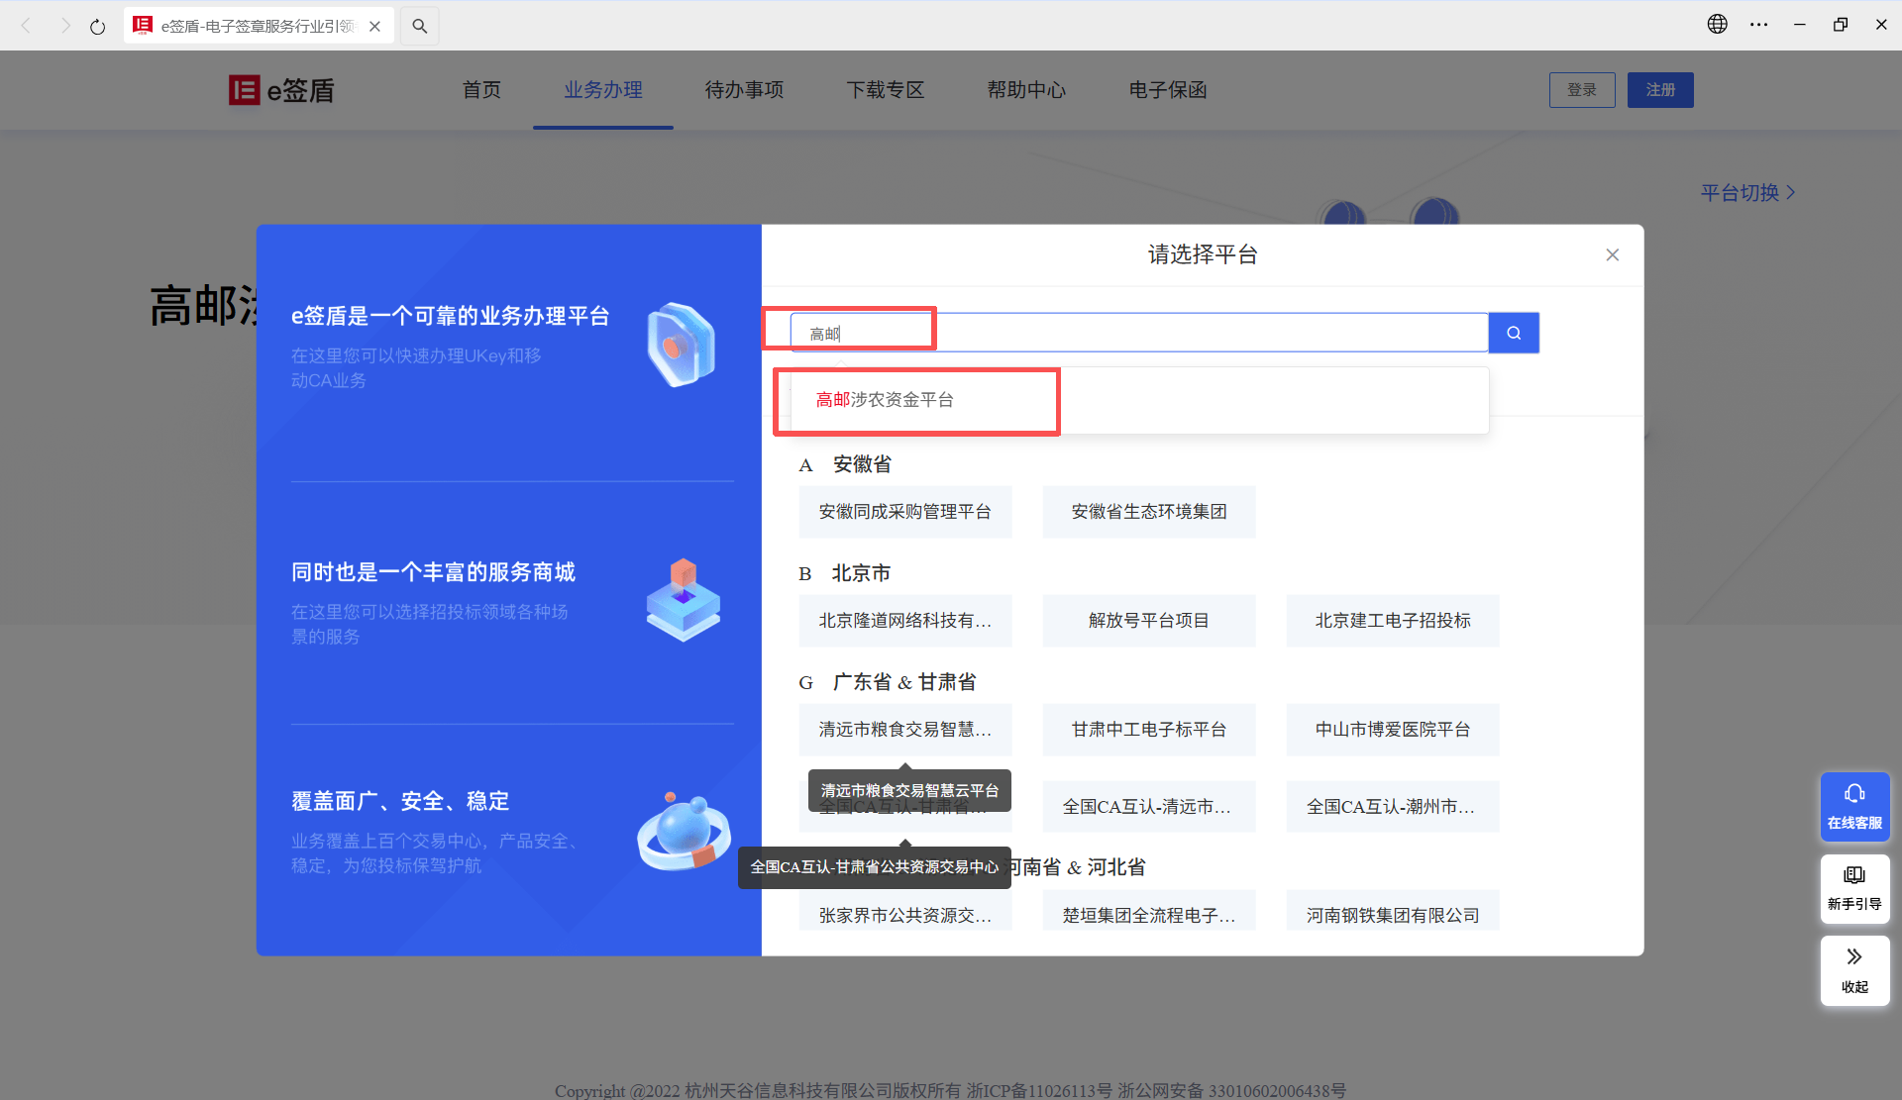
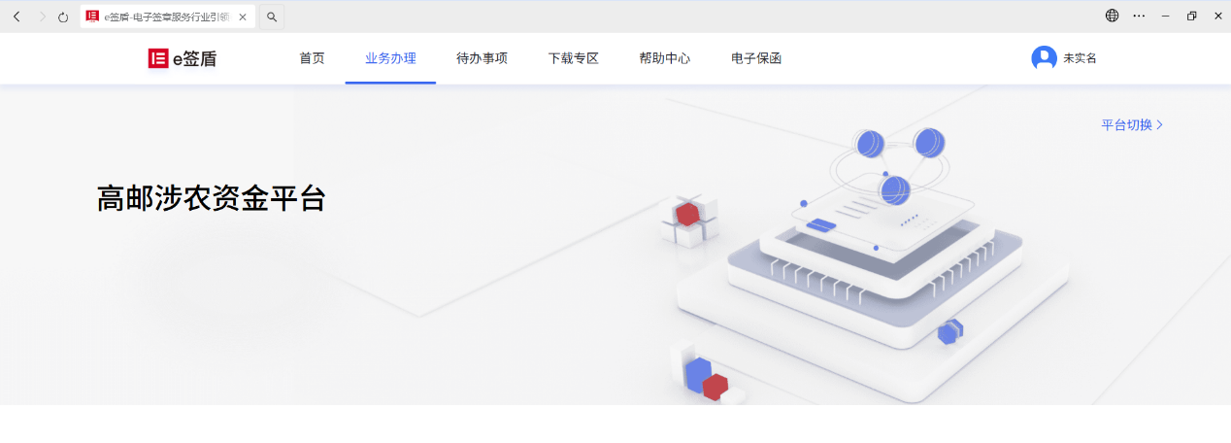
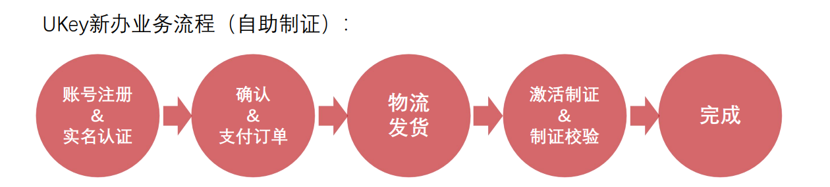
CA办理及使用过程中如有疑问或问题，可联系e签宝平台的【在线客服】进行处理。
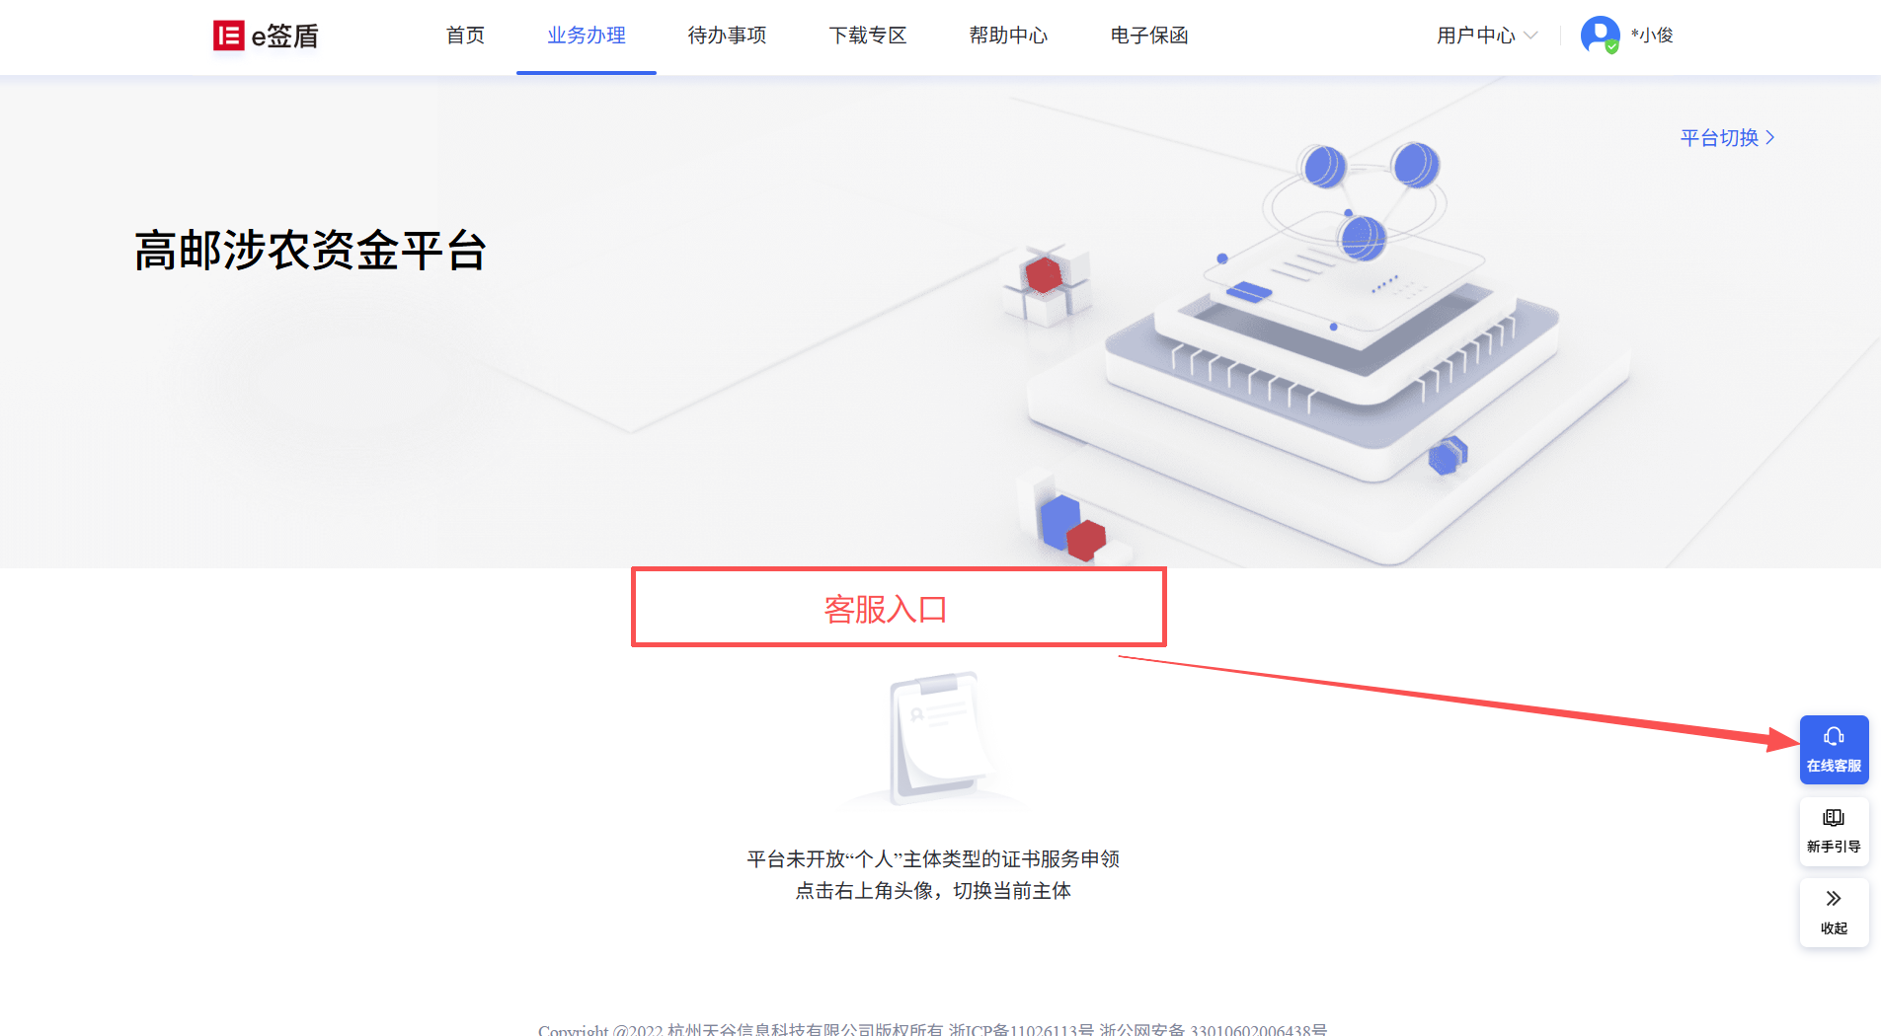

4、e签宝平台注册登录，可通过微信、支付宝等快捷方式登录，或者通过注册账号，进行新用户注册。
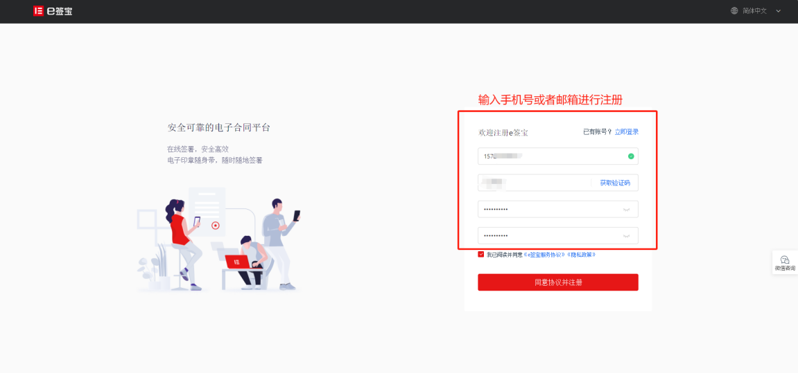
5、注册登录完成之后需要进行个人实名，个人实名之后进行企业创建。
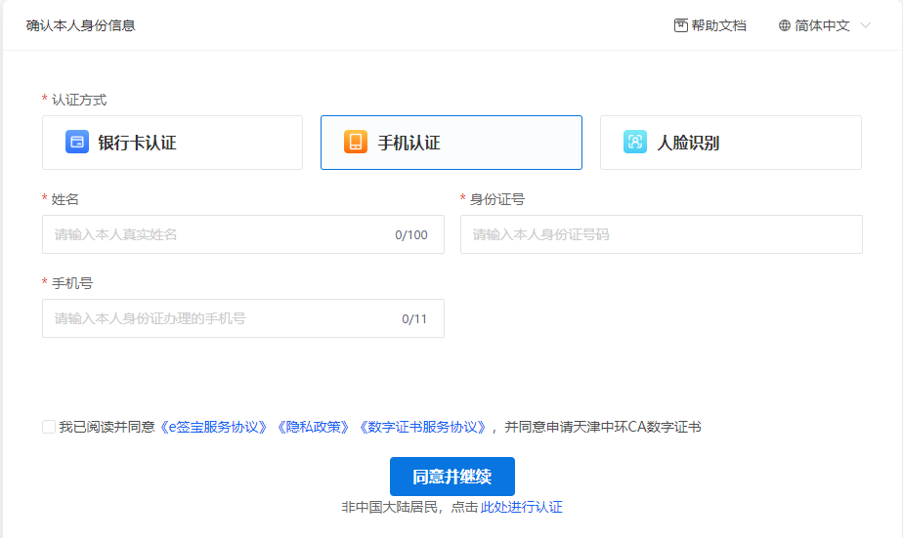
6、企业创建：在E签盾官网【请点击】页面右上角点击用户图标，点击创建企业。
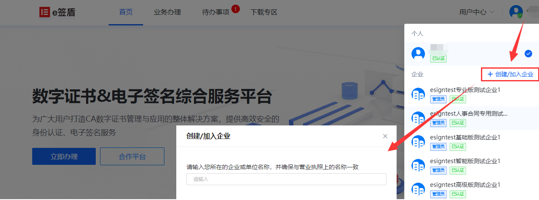

填写要创建的企业名称，注意企业名称需确保和营业执照的名称保持一致。如果您的企业名称有“（”、“）”等特殊字符，建议从【国家信息公示网】查询自己的企业名称，直接复制过来去创建。企业名称输入后，点击确定，会跳转到企业实名认证页面。
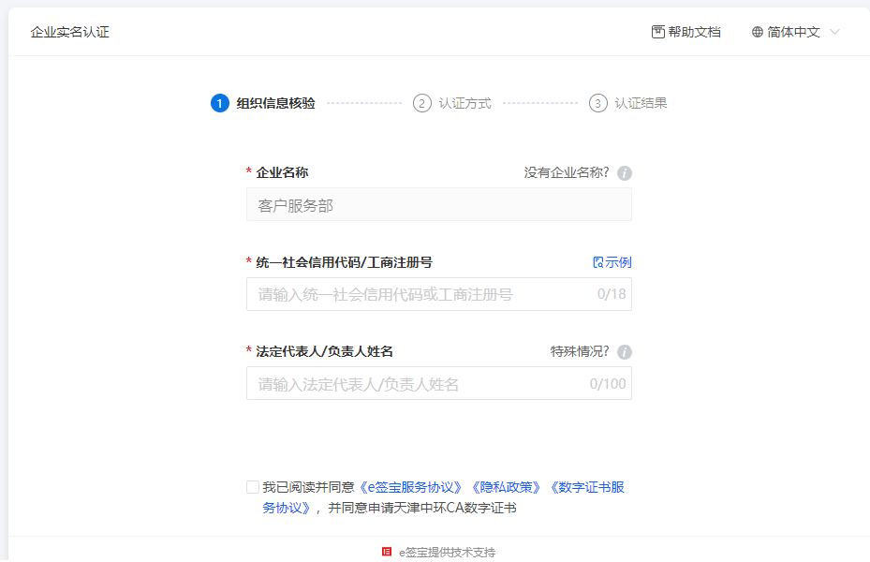
选择合适的认证式完成企业实名认证

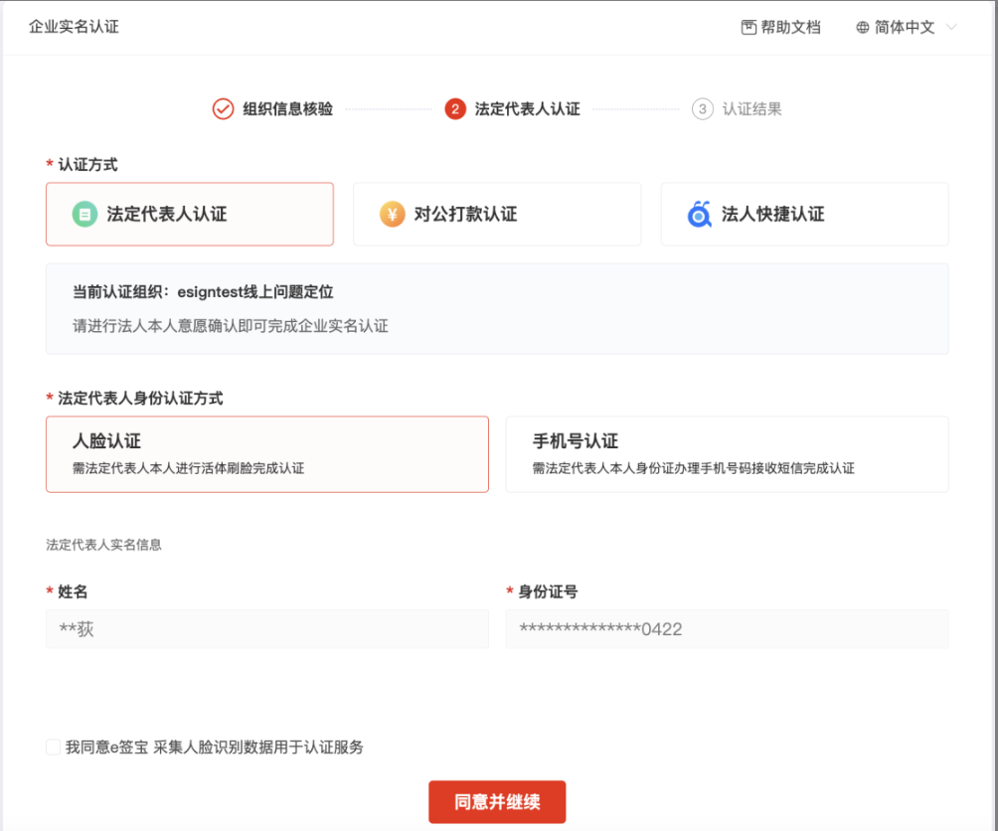

- Ukey新办
企业章办理，需要切换企业身份后，再点击Ukey新办。（注意：如不切换默认账户是个人账户，办理的是个人签名章）
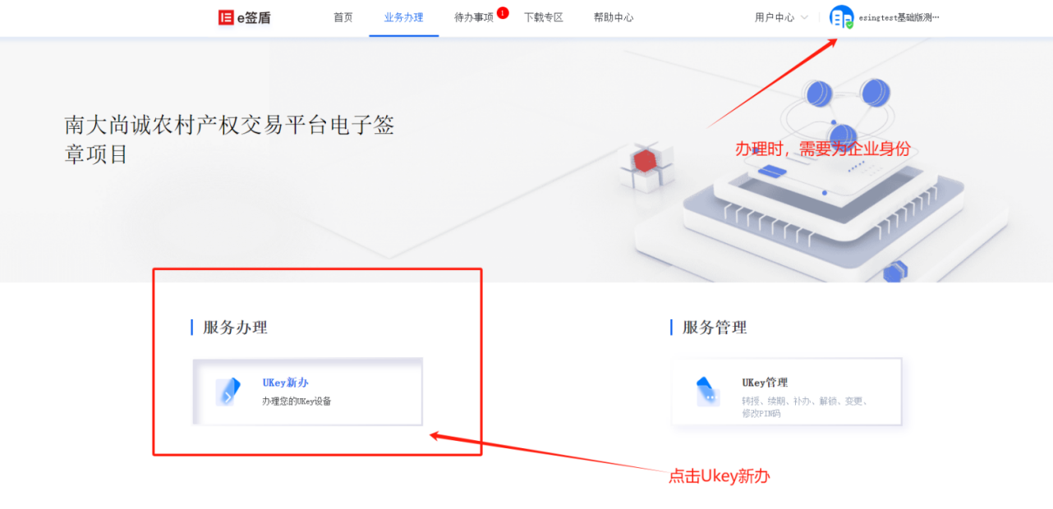
- 确认办理产品内容无误后，点击立即办理。

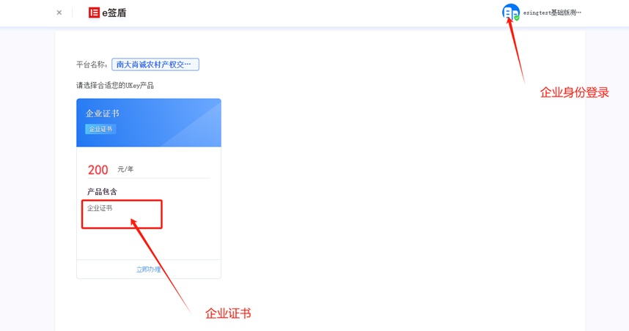

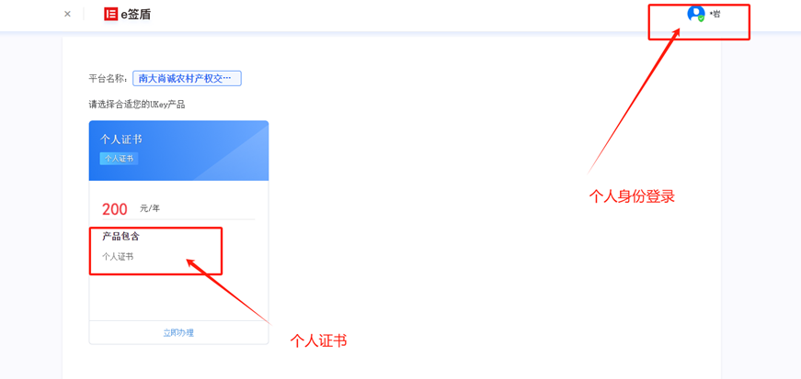
- 填写收货地址，提交订单，并支付。
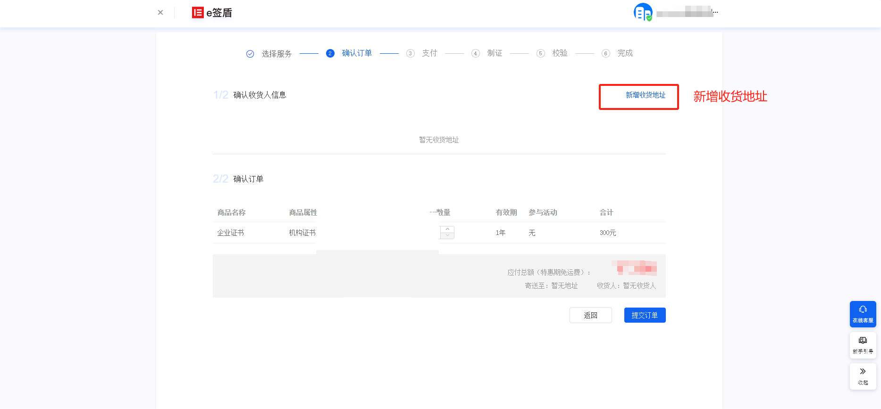
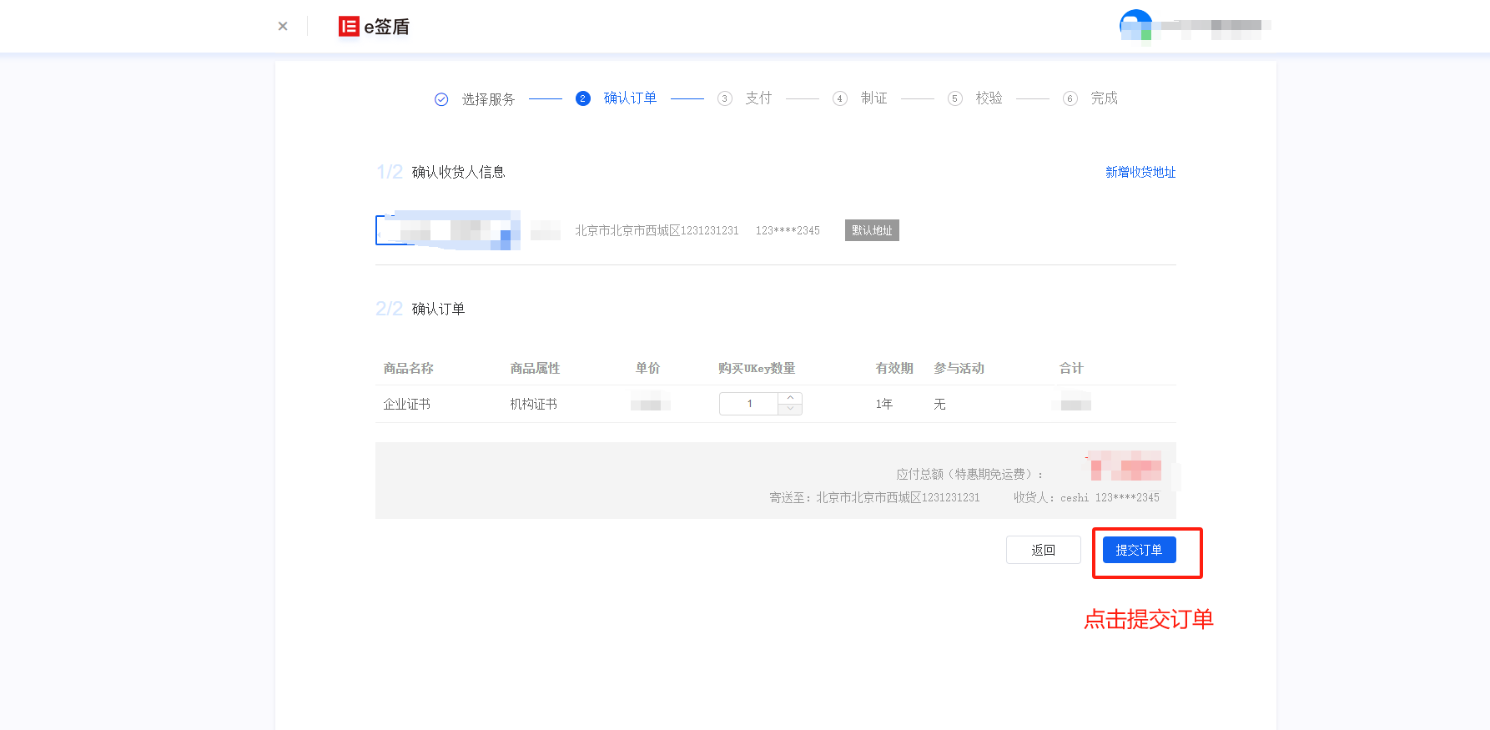
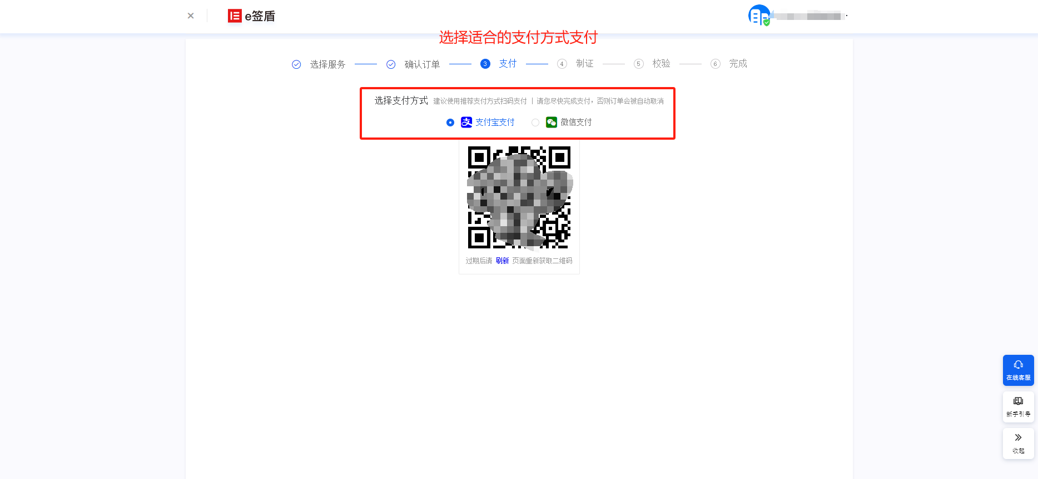
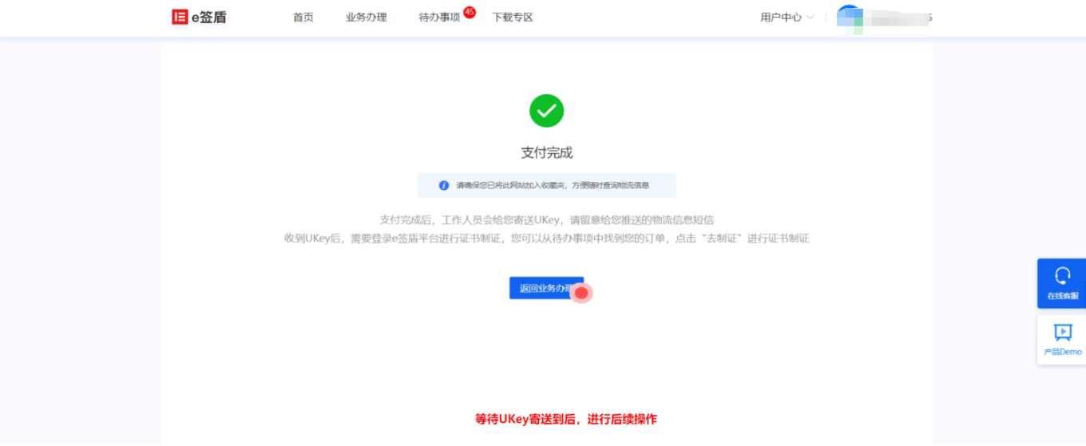

- Ukey制证

收到Ukey后，点击待办事项，选择对应的Ukey待办事项，点击去制证。
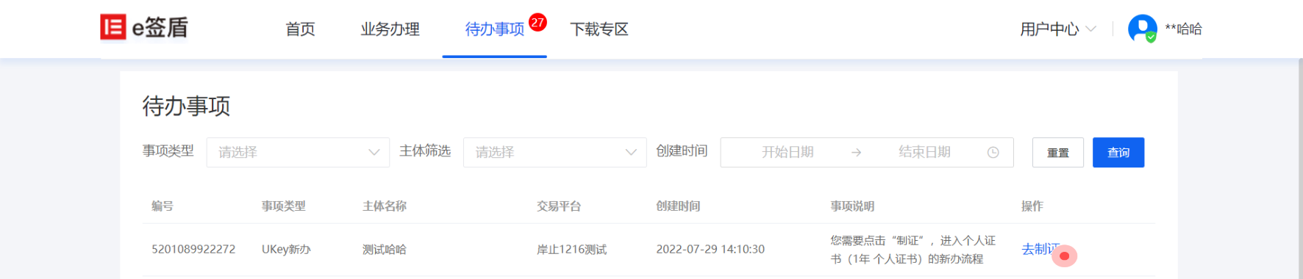
下载Ukey驱动并完成安装，插入Ukey，点击页面中刷新，获取到Ukey信息，然后点击提交。
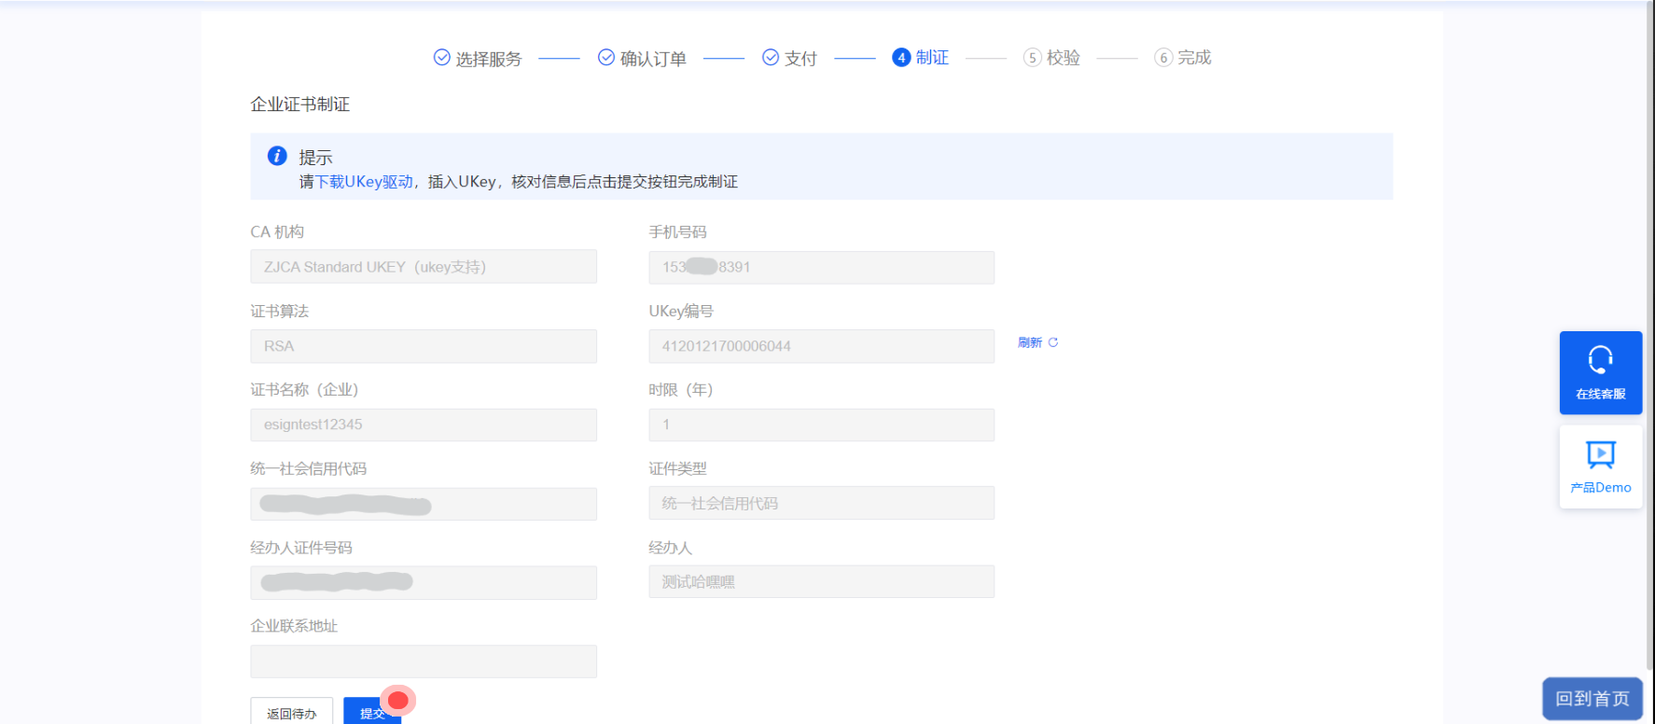
输入PIN码，点击确定。
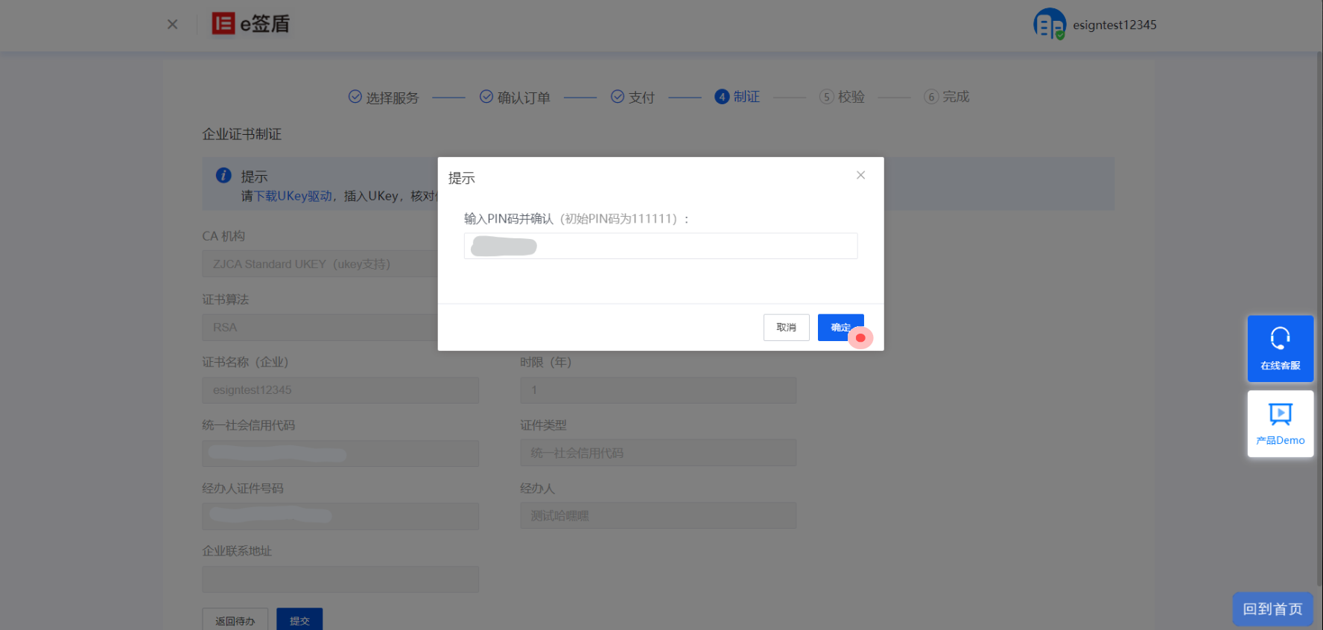
Ukey拔插后，重新读取Ukey，点击校验，输入PIN码校验成功后，提示制证成功。
说明：制证成功后，为保障您的信息安全，请点击修改PIN码进行PIN码修改。
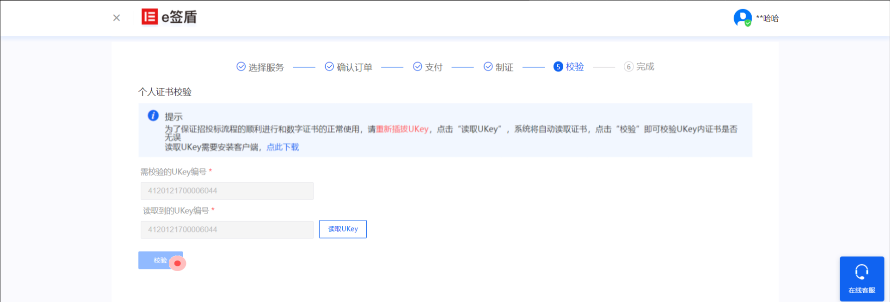
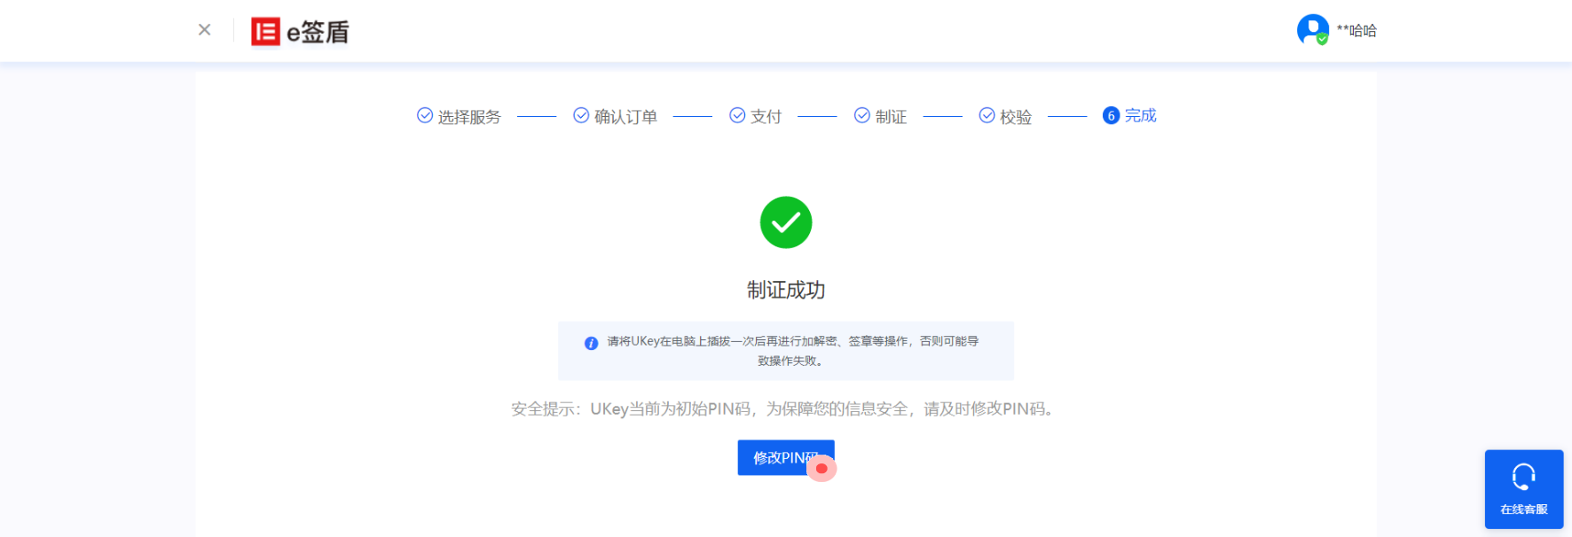

- 客户端驱动下载安装
通过下载地址下载：https://eqd.esign.cn/download
或下载专区中，点击下载e签宝客户端。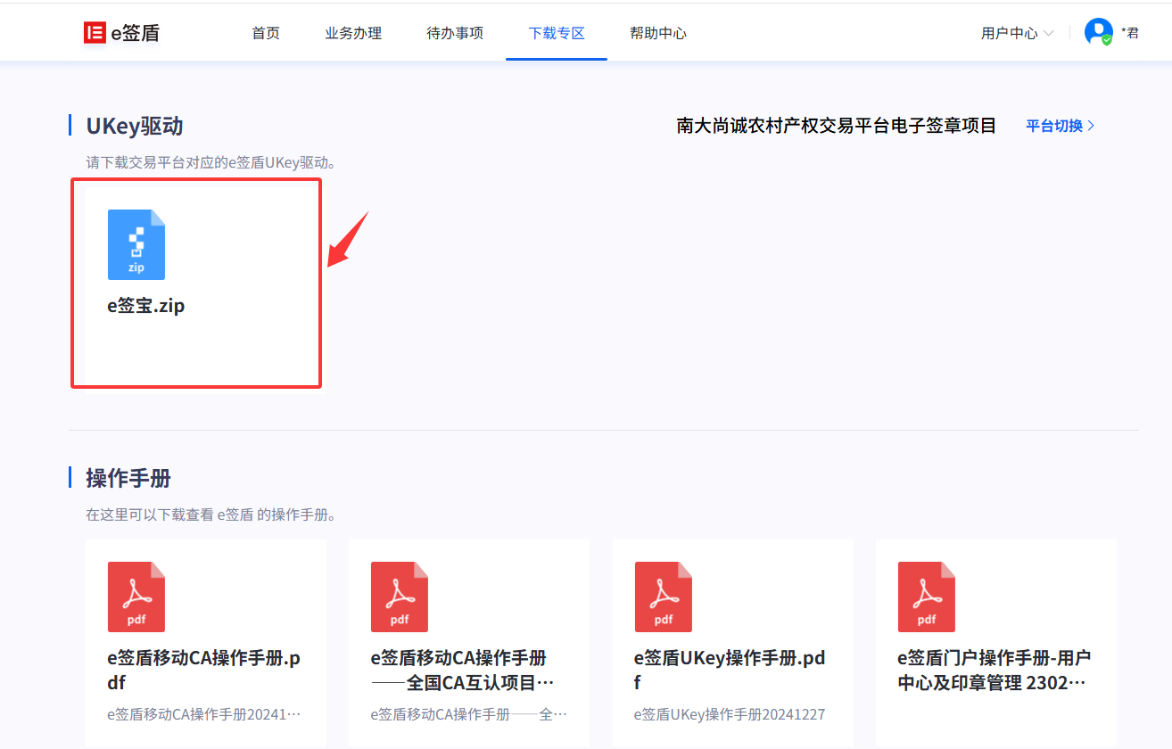

二、登录会员端报名
投标人登录会员端报名：
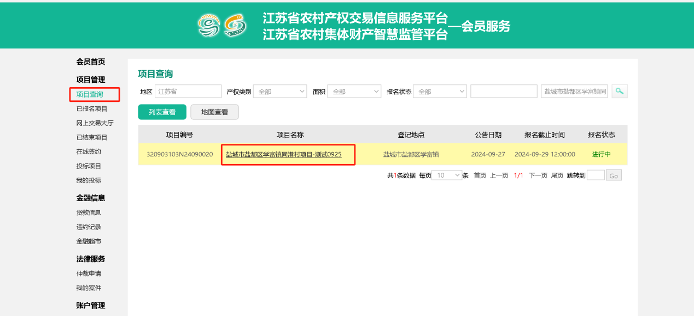
项目查询中，通过关键信息，检索要报名的项目，点击项目名称进入详情页面，点击“我要投标”，根据步骤完成设置后，点击“确认投标”：
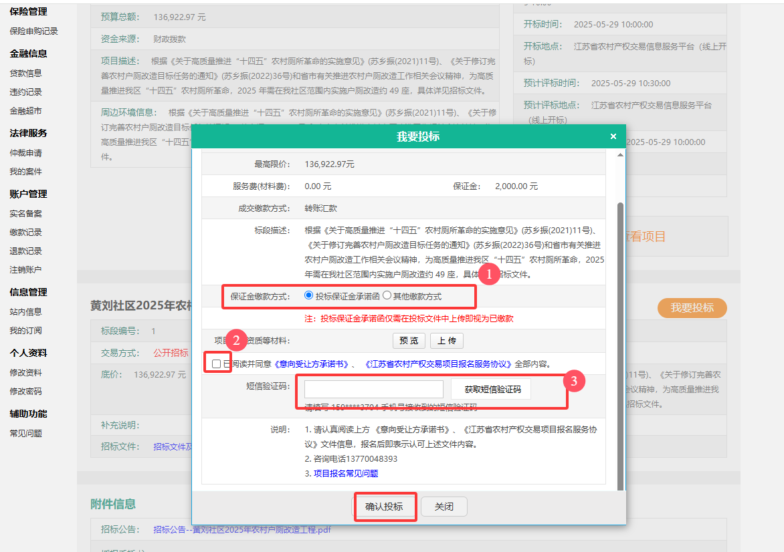

三、报名人上传投标文件
报名人需要在“报名截止时间”内上传投标文件：
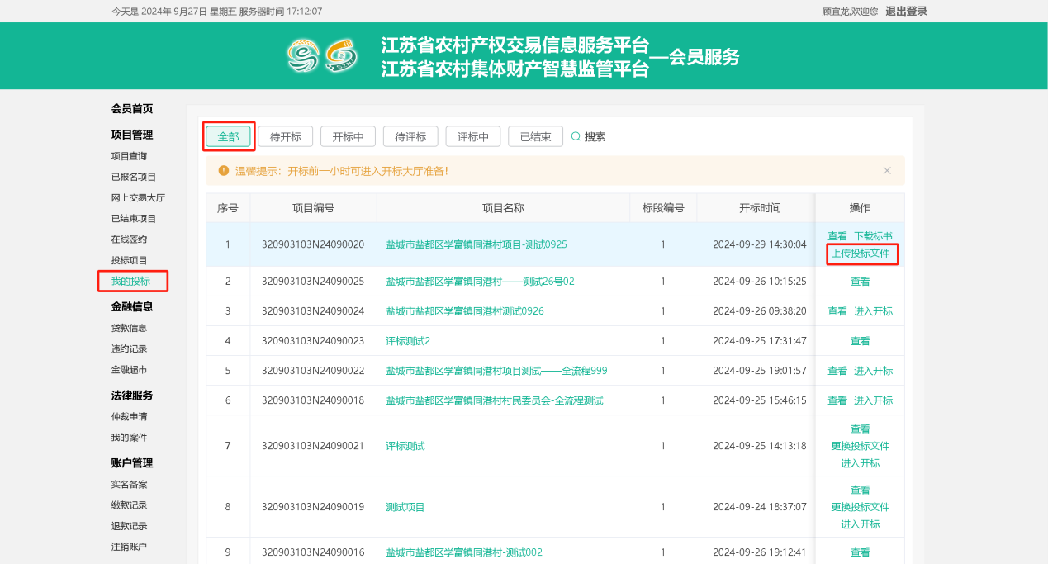

1、报价信息填写
报名人上传投标文件，填写报价信息：
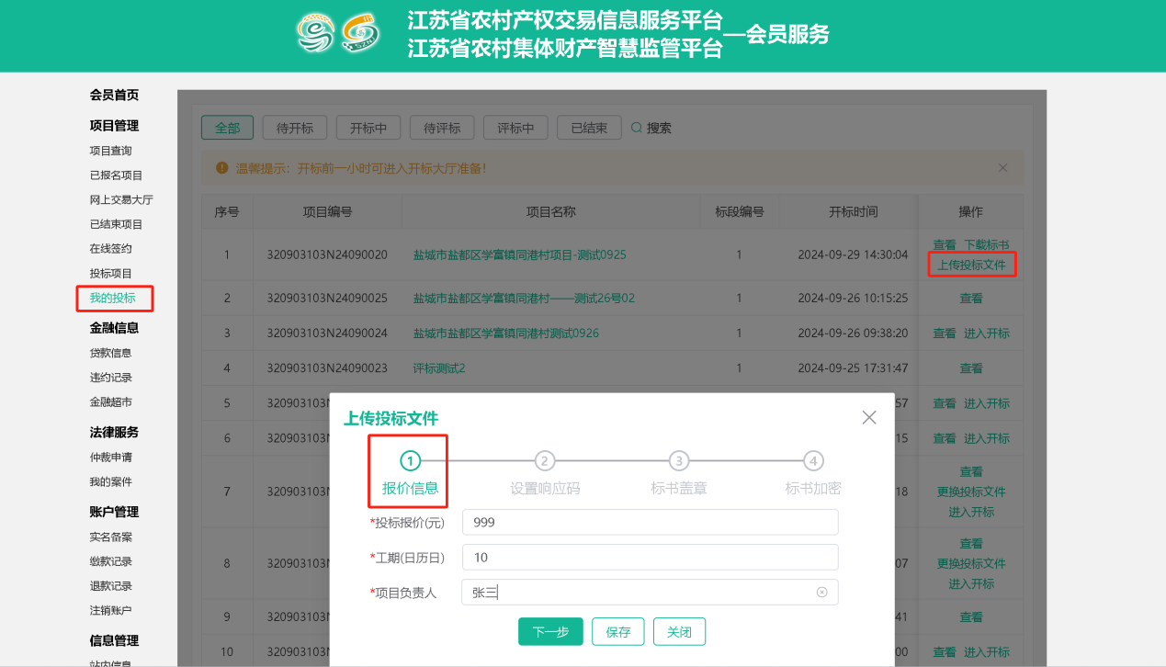

2、设置响应页码
报名人上传投标文件，设置响应码，投标文件的页数；“资格审查”和“实质性响应审查”分别设置。如下图：
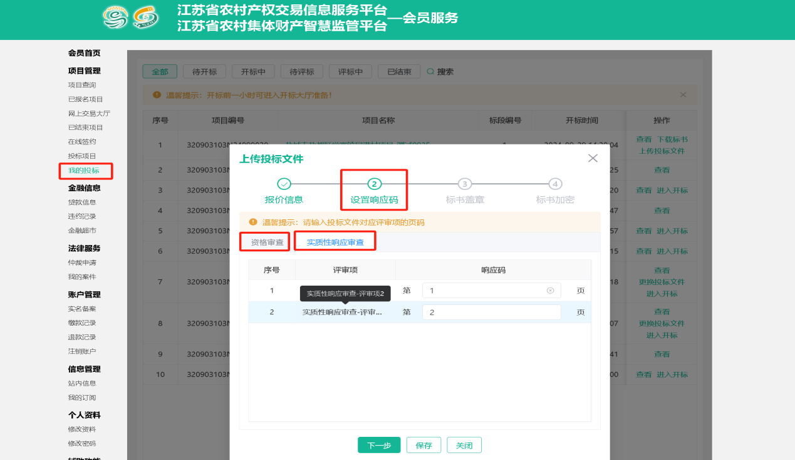

3、标书盖章
报名人上传投标文件，必须是pdf格式，等待打开金格签章软件：
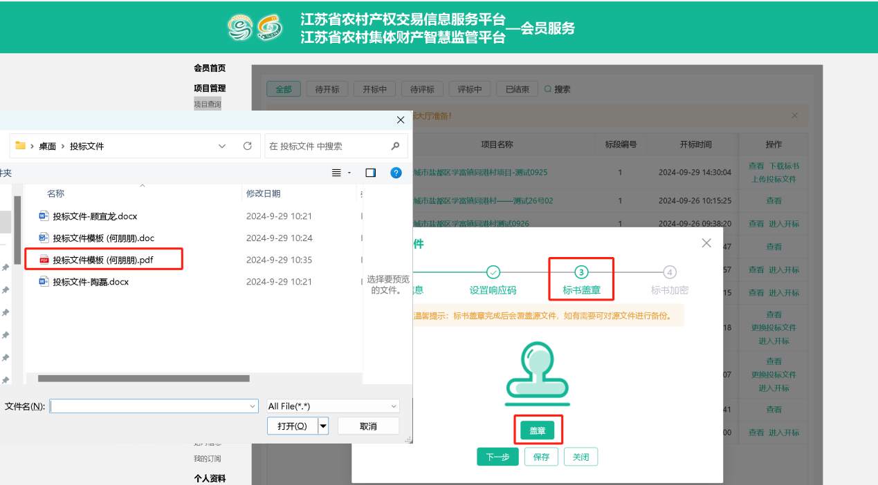

点击ukey签章，填写pin码后将印章印到盖章的位置，下图是测试ukey，投标人需要使用自己申请的ukey，（前提工作：电脑插入ueky安装好相关控件软件运行服务）：
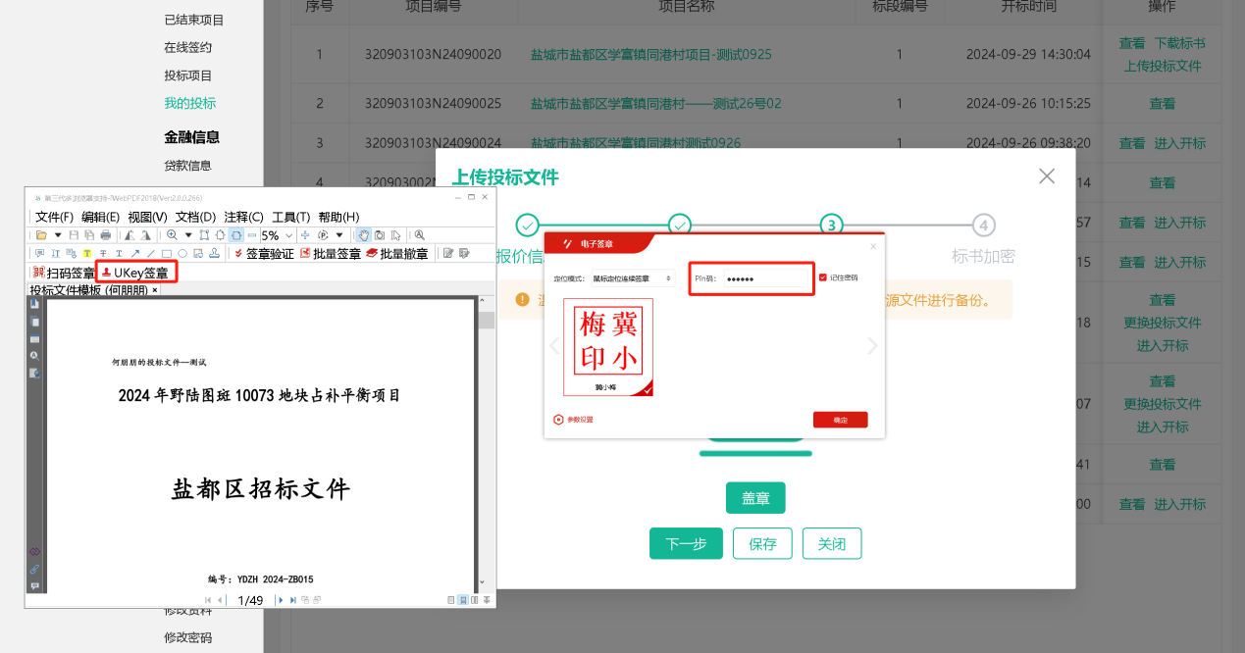

个人印章拖到指定的位置盖章后，关闭窗口，文件盖章后系统会覆盖原pdf文件，可本地查看盖章后效果，点击下一步（截至时间前都可以对投标文件进行重新盖章）：
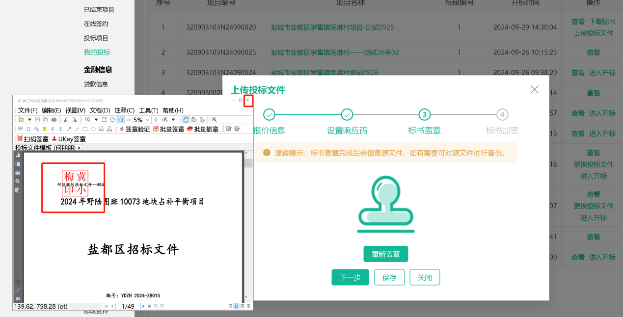

4、标书加密
点击加密，输入pin码后对自己的投标文件进行加密操作，加密成功后，点击提交按钮（截至时间前可以重新加密）：
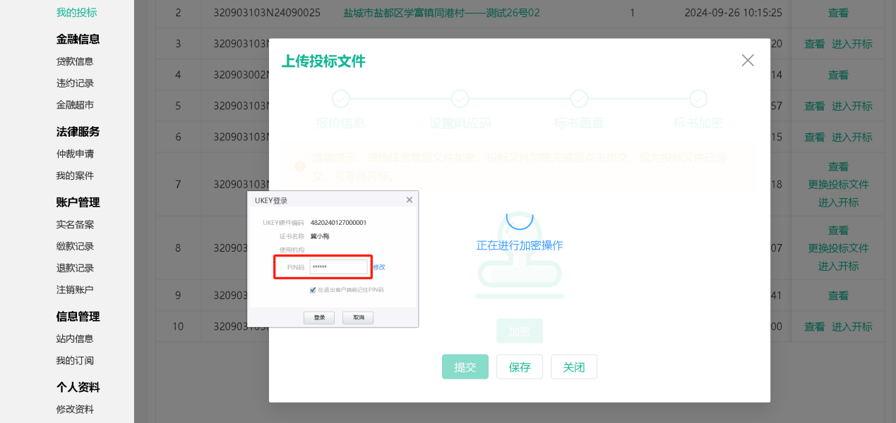

（注意，提交后在上传投标文件截至时间后无法修改）：
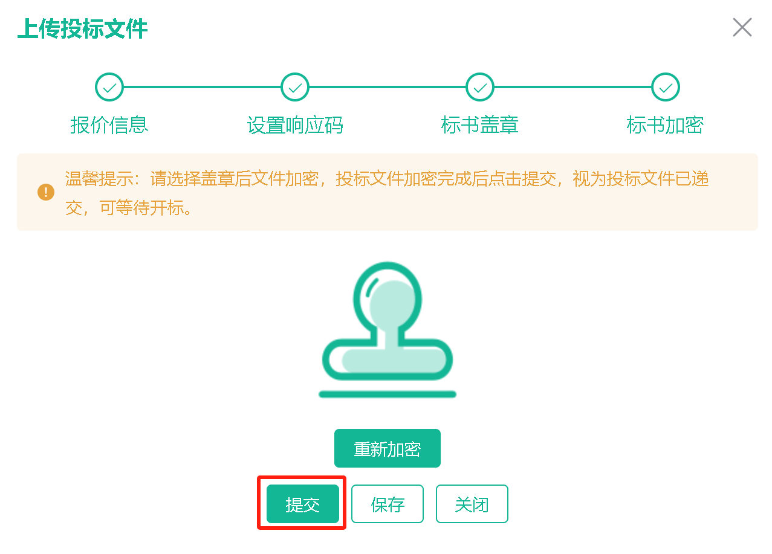

四、开标
投标人登录会员端，在我的投标——进入开标：
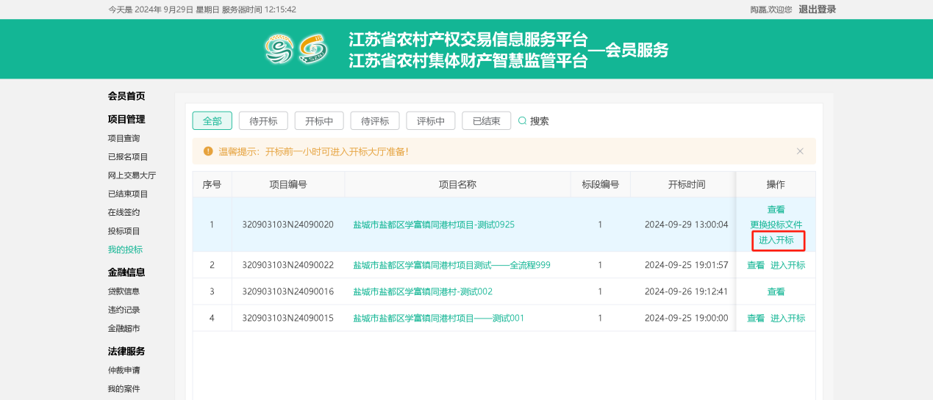

1.等待开标
开标时间未到，前1小时才可进入开标大厅准备（例如当天13点开标，当天12点到13点之间投标人进入开标大厅等待）：
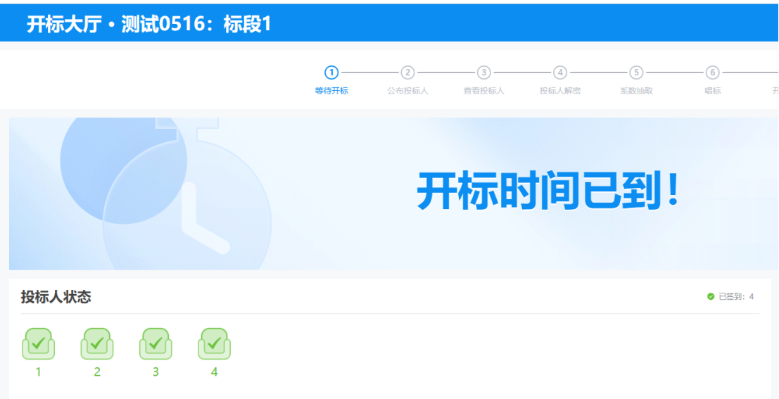

2.投标人解密
投标人在解密剩余时间内，用自己的ukey解密，输入pin码解密：
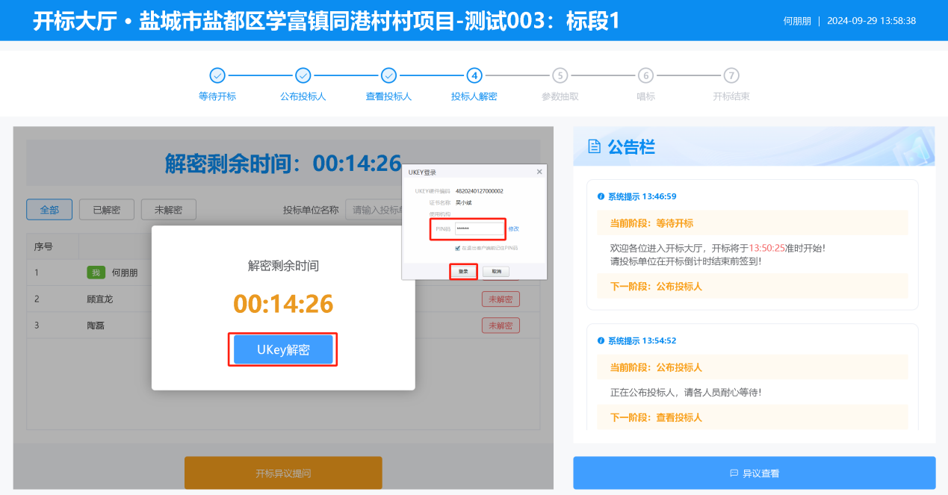
投标人解密后，可进行开标异议提问：
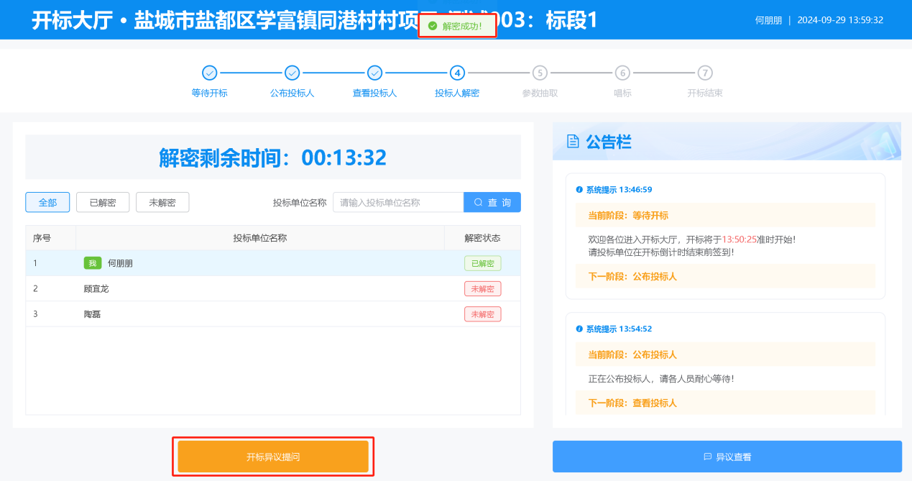
输入自己的异议内容，点击“提交”按钮：
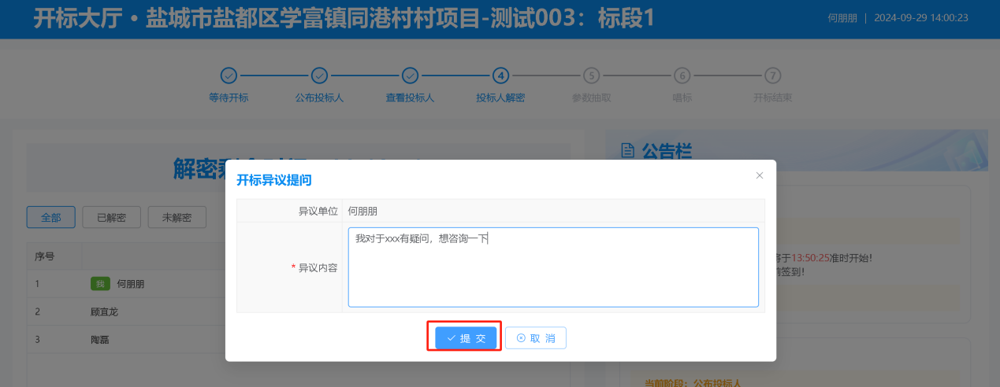

其他投标人及工作人员都可以看到异议查看：
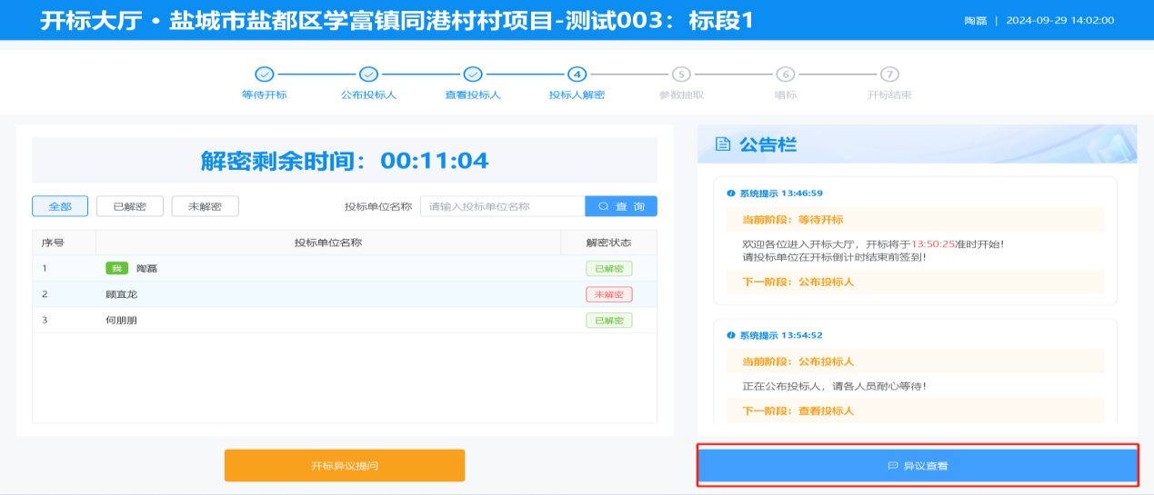

从等待开标 ==》开标结束整个流程的最新动态信息都会在公告栏最下面展示：
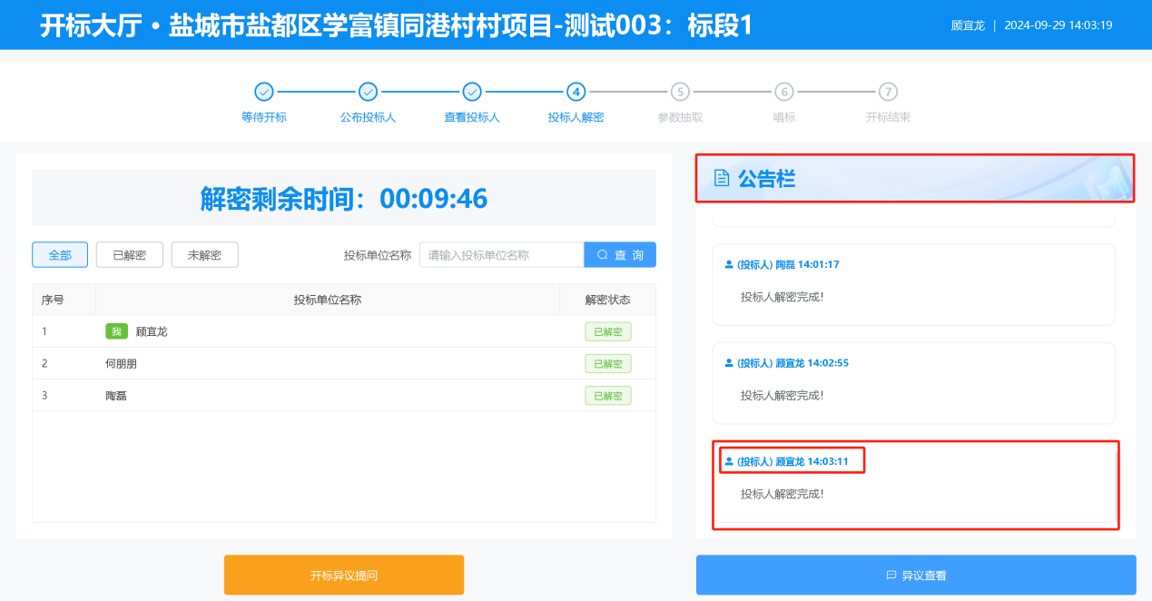

工作人员输入内容进行答复，点击确认答复后，相应提出人会看到消息提醒：
